Capteur ultra son
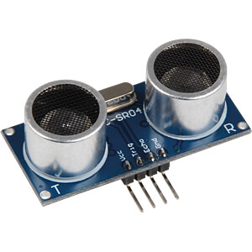
Le module HC-SR04 permet de mesurer des distances. On le trouve sur Ebay pour 1 euro.
Il suffit d'envoyer une impulsion de 10 µs en entrée et le capteur renvoie une largeur d'impulsion proportionnelle à la distance. Il peut être utilisé sur des surfaces « dures » ou « liquides ».
Alimentation: 5 Vcc
Consommation: 15 mA
Fréquence: 40 kHz
Portée: de 2 cm à 4 mètres environ
Déclenchement: impulsion TTL positive de 10µs
Signal écho: impulsion proportionnelle à la distance.
Calcul: distance (cm) = impulsion (µs) / 58
Dimensions: 45 x 21 x 18 mm

Broches
VCC TRIGGER ECHO GND

Code :
#define broche_trigger 2
#define broche_echo 3

int getDistance(int trigger_pin, int echo_pin)
{
long mesure;
float distance;
pinMode(trigger_pin, OUTPUT);
digitalWrite(trigger_pin, LOW);
pinMode(echo_pin, INPUT);
digitalWrite(trigger_pin, HIGH);
delayMicroseconds(10);
digitalWrite(trigger_pin, LOW);
mesure=pulseIn(echo_pin, HIGH);
distance=mesure/2.0*340.0/1000.0;
return int(distance);
}

void setup()
{
Serial.begin(9600);
}

void loop()
{
Serial.print(getDistance(broche_trigger, broche_echo));
Serial.println(" mm");
delay(1000);
}

Précision :
Les colonnes Valeur, Mesure et Erreur sont données en millimètres.
Les mesures ont été effectuées à l’aide d’un panneau de bois carré de de coté 25 cm.

